**2021年泉州七中高二上期末数学复习——解析几何专题**

**同步练习（二）解析版**

1、【解析】选C. 方程表示点与到点的距离与到点的距离之差为8，而这正好符合双曲线的定义，点的轨迹是双曲线的右支，故选。

2、解析：选A　∵|*OF*2|＝＝，|*OF*0|＝*c*＝|*OF*2|＝，∴*b*＝1，

∴*a*2＝*b*2＋*c*2＝1＋＝，得*a*＝.

3、解析：选D　由点*C*(－2,0)得切点弦，即直线*AB*的方程为*x*＝2，

所以所求抛物线的标准方程为*y*2＝－8*x*.

4、答案　C

解析　设*AB*的中点为*G*，则由椭圆的对称性知，*O*为平行四边形*ABCD*的对角线的交点，

则*GO*∥*AD*.

设*A*(*x*1，*y*1)，*B*(*x*2，*y*2)，则有两式相减得

＝－，整理得＝－＝－*k*1＝－2，

即＝－.又*G*，所以*kOG*＝＝－，即*k*2＝－，故选C.

5、解析：选D　由消去*y*并整理得(1－*a*2)*x*2＋2*a*2*x*－2*a*2＝0.由于直线与双曲线相交于两个不同的点，则1－*a*2≠0⇒*a*2≠1，且此时*Δ*＝4*a*2(2－*a*2)>0⇒*a*2<2，所以*a*2∈(0,1)∪(1,2)．

另一方面*e*＝，则*a*2＝，从而*e*∈∪(，＋∞)．

6、【解析】圆的方程可化为，点到直线的距离为，

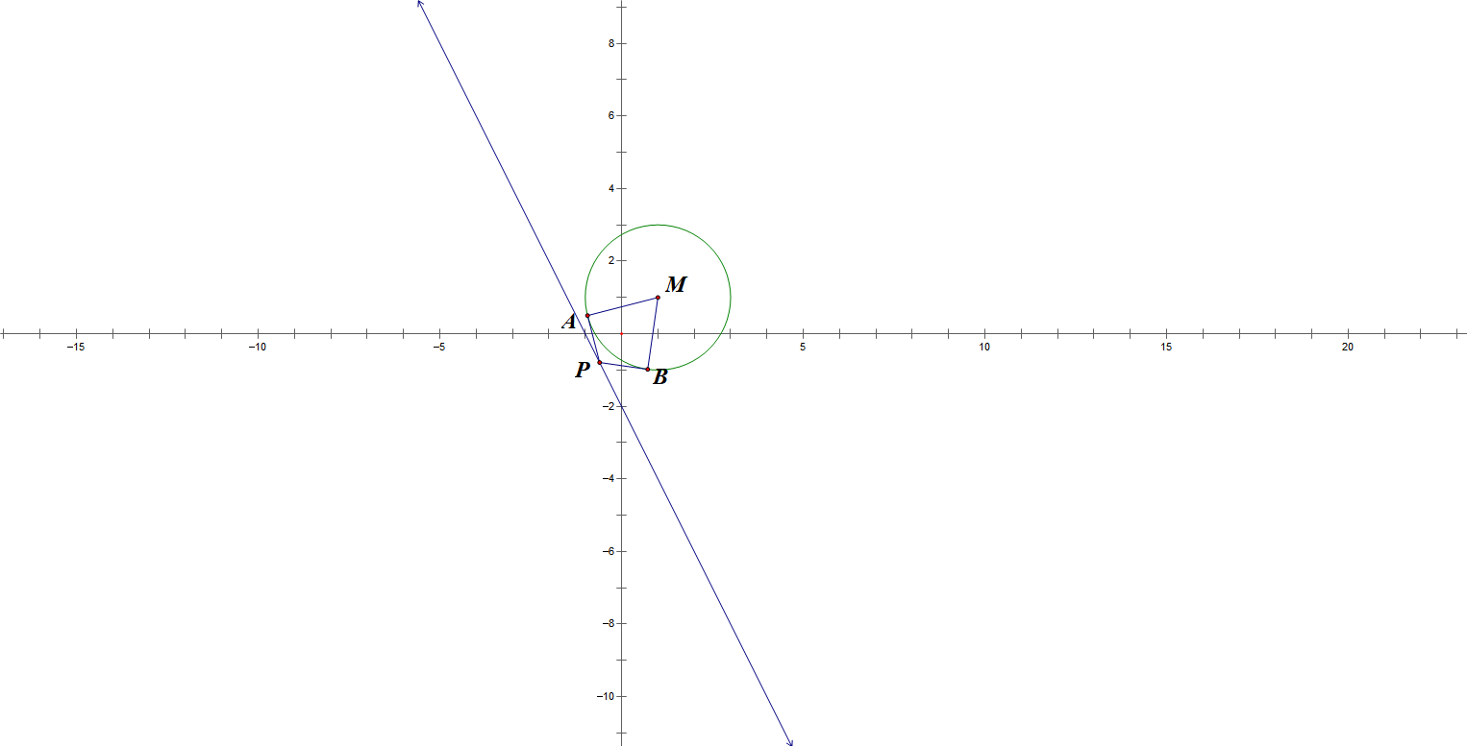所以直线与圆相离．

依圆的知识可知，点四点共圆，且，所以，而，

当直线时，，，此时最小．

所以即，由解得

所以以为直径的圆的方程为，即，

两圆的方程相减可得：，即为直线的方程．故选D.

7、【解析】当a＝3，b＝2时，双曲线的渐近线的斜率k＝±＝±，*A*错误；

因为点P(2，4)在C上，则－＝1，得＝＋8>8，所以e＝>3，*B*正确；

因为|PF1|－|PF2|＝2a，若PF1⊥PF2，则|PF1|2＋|PF2|2＝|F1F2|2＝4c2，

即(|PF1|－|PF2|)2＋2|PF1|·|PF2|＝4c2，即4a2＋2|PF1|·|PF2|＝4c2，得|PF1|·|PF2|＝2(c2－a2)＝2b2，

所以S△F1PF2＝|PF1|·|PF2|＝b2，*C*正确；

若C为等轴双曲线，则a＝b，从而|F1F2|＝2c＝2a.若|PF1|＝2|PF2|，则|PF2|＝2a，|PF1|＝4a.

在△F1PF2中，由余弦定理，得*cos*∠F1PF2＝＝＝，*D*错误，

选*BC*.

8、【解析】如图，由题意可得，抛物线的准线方程为．

设、，设直线的方程为，

联立，可得，则，所以，

所以，，

所以，所以，，A正确；

因为，所以，所以，

所以，所以四边形的面积等于，B错误；

根据抛物线的定义知，，所以，

，所以，，C正确；

直线的斜率为，

抛物线在点处的切线方程为，

联立，消去可得，

由题意可得，可得，即，则.

所以，直线与抛物线相切，D正确.

9、解析：由题意可得*e*＝＝2，则*c*＝2*a*，其中一个焦点为*F*(*c,*0)，渐近线方程为*bx*±*ay*＝0，

所以＝＝*b*＝1，又*c*2＝4*a*2＝*a*2＋*b*2，所以*a*2＝，

所以所求的双曲线方程为3*x*2－*y*2＝1.

答案：3*x*2－*y*2＝1

10、【解析】由直线过焦点*F*，即*QR* 是直径，得*|RQ*|＝，又|*RS*|＝|*SF*|﹣＝+﹣＝+，|*PQ*|＝|*PF*|﹣＝+﹣＝+，求出*S*，*P*的纵坐标代入即可.

11、(1)证明　设*P*(*x*0，*y*0)，*A*，*B*.

因为*PA*，*PB*的中点在抛物线上，所以*y*1，*y*2为方程＝4×，

即*y*2－2*y*0*y*＋8*x*0－*y*＝0的两个不同的实根.

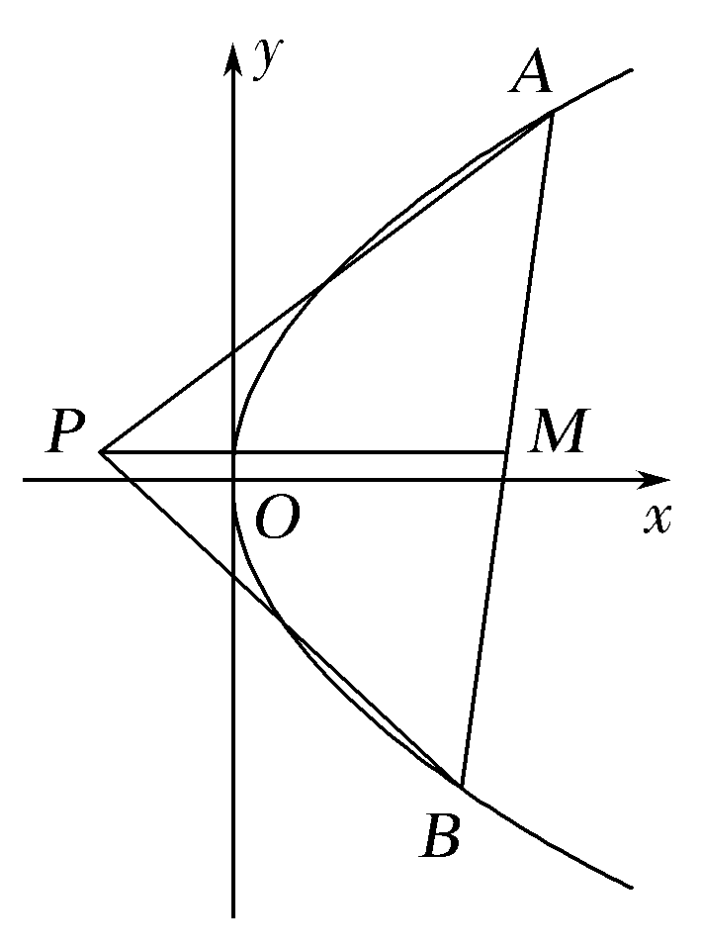所以*y*1＋*y*2＝2*y*0，

所以*AB*的中点*M*的纵坐标为*y*0，

因此*PM*垂直于*y*轴.

(2)解　由(1)可知

所以|*PM*|＝(*y*＋*y*)－*x*0＝[(*y*1＋*y*2)2－2*y*1*y*2]－*x*0＝*y*－3*x*0，

|*y*1－*y*2|＝＝2.

因此，△*PAB*的面积*S*△*PAB*＝|*PM*|·|*y*1－*y*2|＝(*y*－4*x*0).

因为*x*＋＝1，又－1≤*x*0<0，

所以*y*－4*x*0＝－4*x*－4*x*0＋4∈[4，5]，

因此，△*PAB*面积的取值范围是.

12、【解析】因为，

所以，轨迹是以点、为左、右焦点的双曲线的右支，

设轨迹的方程为，则，可得，，

所以，轨迹的方程为；

（2）设点，若过点的直线的斜率不存在，此时该直线与曲线无公共点，

不妨直线的方程为，即，

联立，消去并整理可得，

设点、，则且.

由韦达定理可得，，

所以，，

设直线的斜率为，同理可得，

因为，即，整理可得，

即，显然，故.

因此，直线与直线的斜率之和为.